Crie uma árvore para cada lista abaixo, adicione um valor nela e remova outro, mas, em pelo menos uma das árvores, a remoção deve ser de um nó com dois filhos.

Lista1 = 45,20,30,60,81,97,100,7,8,4

Lista2 = 15,6,18,3,7,16,20,4

Realize essa atividade no WORD ou no Bloco de Notas, suba esse arquivo para algum repositório e compartilhe o link no

campo ao lado para que outros desenvolvedores possam analisá-lo.

Resposta:

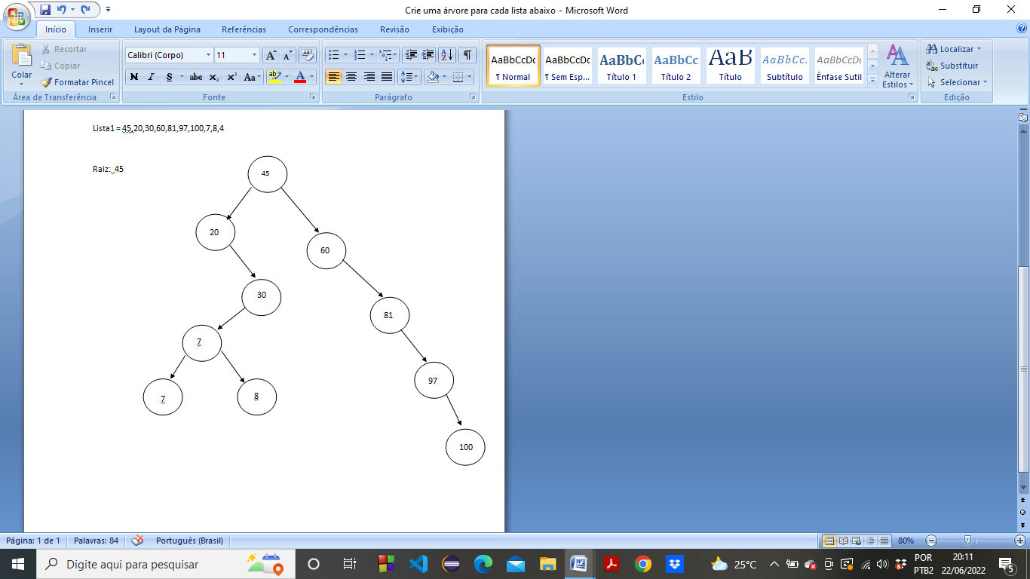

Lista2 = 15,6,18,3,7,16,20,4

Raiz=15

15

4

20

16

6

3

18